diario oficial executivo

DECRETO Nº 03563, de 11 de agosto de 2014

ABRE CRÉDITO SUPLEMENTAR

O Prefeito Municipal de JACUTINGA-MG, no uso de suas atribuições legais e de acordo com a  
autorização contida no art. 4º, Inciso II, da Lei Municipal nº 1.782, de 18 de dezembro de 2013.  
D E C R E T A:  
Art. 1º - Fica aberto ao orçamento do Município para o exercício de 2014 o (s) seguinte (s) crédito (s)  
suplementar (es) para reforço da (s) seguinte (s) dotação (ões) orçamentária (s), no valor de : R$ 130.001,40  
(cento e trinta mil um real e quarenta centavos)

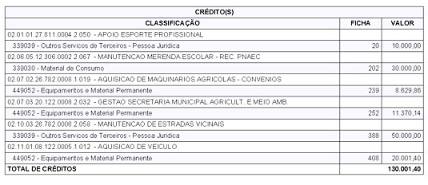

Art. 2º - Constitui fonte de recursos para fazer face ao crédito de que trata o artigo anterior, de acordo  
com o § 1º do art. 43, da Lei Federal nº 4.320, de 17 de março de 1964.

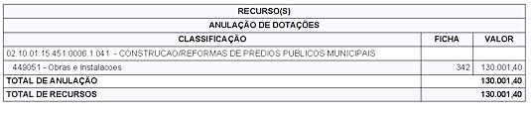

Art. 3º - Este Decreto entra em vigor na data de sua publicação, revogadas as disposições em contrário.  
Jacutinga, 11 de agosto de 2014.

NOÉ FRANCISCO RODRIGUES   
PREFEITO MUNICIPAL

EDUARDO BORTOLOTTO FILHO  
SECRETÁRIO DE ADMINISTRAÇÃO E FINANÇAS

DECRETO Nº 03568, de 18 de agosto de 2014

ABRE TRANSFERÊNCIA

O Prefeito Municipal de JACUTINGA-MG, no uso de suas atribuições legais, com base no artigo 66, inciso VI,  
da Lei Orgânica Municipal;  
Considerando a necessidade de realocar créditos orçamentários dentro de uma mesma categoria d programação;  
Considerando o disposto no artigo 167, inciso VI da Constituiçao Federal e,  
Considerando as definições dos artigos 3º e artigo 43, amos da Lei Municipal nº1.763 de 04 de jlho de 2013;  
D E C R E T A:  
Art. 1º - Ficam transferidos os seguintes saldos orçamentários das categorias de programação abaixo  
especificadas:R$ 69.700,00 (sessenta e nove mil setecentos reais)

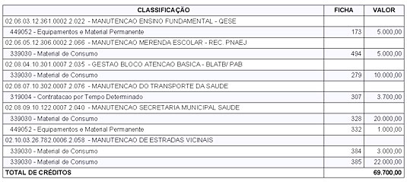

Art. 2º - Constitui fonte de recursos para fazer face ao crédito de que trata o artigo anterior as seguintes  
dotações orçamentárias:

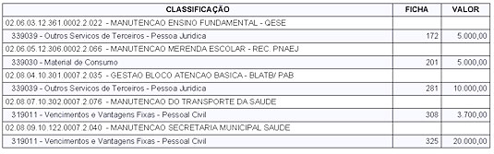

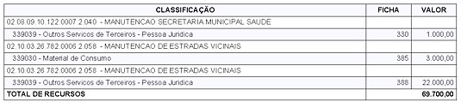

Art. 3º - As codificaçoes da categoria de programação de que trata o artigo anterior estão definidas de acordo  
com Portaria SOF nº 42/1999 e com a Portaria Inerministerial STN/SOF, Portaria Conjunta STN/SOF nº 3.  
Art. 4º - Este Decreto entra em vigor na data de sua publicação, revogando-se as disposições em contrário.  
Jacutinga, 18 de agosto de 2014.

NOÉ FRANCISCO RODRIGUES   
PREFEITO MUNICIPAL

EDUARDO BORTOLOTTO FILHO  
SECRETÁRIO DE ADMINISTRAÇÃO E FINANÇAS

DECRETO Nº 03573, de 25 de agosto de 2014

ABRE TRANSFERÊNCIA

O Prefeito Municipal de JACUTINGA-MG, no uso de suas atribuições legais, com base no artigo 66, inciso VI,  
da Lei Orgânica Municipal;  
Considerando a necessidade de realocar créditos orçamentários dentro de uma mesma categoria d programação;  
Considerando o disposto no artigo 167, inciso VI da Constituiçao Federal e,  
Considerando as definições dos artigos 3º e artigo 43, amos da Lei Municipal nº1.763 de 04 de jlho de 2013;  
D E C R E T A:  
Art. 1º - Ficam transferidos os seguintes saldos orçamentários das categorias de programação abaixo  
especificadas:R$ 65.000,00 (sessenta e cinco mil reais)

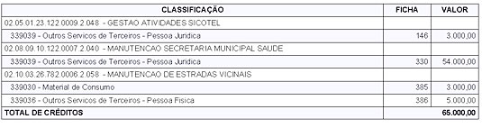

Art. 2º - Constitui fonte de recursos para fazer face ao crédito de que trata o artigo anterior as seguintes  
dotações orçamentárias:

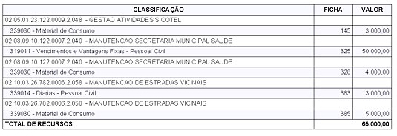

Art. 3º - As codificaçoes da categoria de programação de que trata o artigo anterior estão definidas de acordo  
com Portaria SOF nº 42/1999 e com a Portaria Inerministerial STN/SOF, Portaria Conjunta STN/SOF nº 3.  
Art. 4º - Este Decreto entra em vigor na data de sua publicação, revogando-se as disposições em contrário.

Jacutinga, 25 de agosto de 2014.

NOÉ FRANCISCO RODRIGUES   
PREFEITO MUNICIPAL

EDUARDO BORTOLOTTO FILHO  
SECRETÁRIO DE ADMINISTRAÇÃO E FINANÇAS

PORTARIA Nº 2.635 de 03 de setembro 2014

“Instaura Processo Administrativo Disciplinar – PAD e estabelece outras responsabilidades”

NOÉ FRANCISCO RODRIGUES, Prefeito Municipal de Jacutinga, Estado de Minas Gerais, no uso de suas atribuições legais, em conformidade com a Lei Complementar nº 33/2004:

Considerando: o relatório da sindicância instaurada através da Portaria nº 2.594 de 28/05/2014, que imputa ao servidor Valdecir Pereira – Fiscal de Obras e Serviços, conduta de prevaricação, ou seja, omissão no cumprimento de suas obrigações para satisfazer interesse pessoal, consubstanciado em deixar de fiscalizar imóvel de sua propriedade localizado na Rua Suiça, nº 261, Lote 10, Quadra K Parque das Nações, imóvel este que se encontra em situação irregular junto ao Município (sem licença para construção nem baixa e habite-se;   
Considerando: que o referido relatório da sindicância aponta ainda que o servidor deixou de fiscalizar outro imóvel situado a Rua das Acácias, 247, Bairro Jardim Flamboyant, de propriedade de sua irmã Silvana Pereira Silva;  
Considerando: os documentos acostados ao referido relatório que estão em anexo;  
Considerando: que o fato relatado, encontra-se com tipicidade nos artigos 142 e 157 da Lei Complementar 33/2004 – Estatuto dos Servidores Públicos Municipais;

    R E S O L V E:

Artigo 1º. Fica instaurado Processo Administrativo Disciplinar em face do Servidor VALDECIR PEREIRA.

Artigo 2º. Fica constituída a Comissão de Inquérito composta dos seguintes membros:

I - MÔNICA ELIZABETH DA CUNHA  
Auxiliar de Tributação

II - ANTONIO BRESCI  
Fiscal de Obras e Serviços

III - ELIZABETH CRISTIANE RUBIM  
Auxiliar Administrativo  
     
Artigo 3º. A Comissão de Inquérito poderá solicitar a presença da Assessoria Jurídica do Município para acompanhamento e emissão de pareceres durante a realização dos trabalhos.

Artigo 4º. O Processo Administrativo deverá ser concluído dentro do prazo de 60 (sessenta) dias, a contar da publicação da presente Portaria, podendo ser prorrogado por igual período, caso exigirem as circunstâncias, ou a realização de diligências.

Artigo 5º. Esta Portaria entra em vigor na data da sua publicação.

Artigo 6º Revogam-se as disposições em contrario.

Registre-se, Publique-se e Cumpra-se,

Prefeitura Municipal de Jacutinga, 03 de setembro de 2014.

NOÉ FRANCISCO RODRIGUES   
PREFEITO MUNICIPAL

EDUARDO BORTOLOTTO FILHO  
SECRETÁRIO DE ADMINISTRAÇÃO E FINANÇAS

**Departamento de Licitações, Contratos e Convênios**

EXTRATO DE CONTRATO

PROCESSO DE INEXIGIBILIDADE Nº 02/2014 – OBJETO: CONTRATAÇÃO DA DUPLA JOÃO BOSCO E VINÍCIUS. CONTRATADO: S4 PRODUÇÕES ARTÍSTICAS LTDA. VALOR: R$ 125.000,00 (Cento e vinte e cinco mil reais). ASSINATURA: 30-07-2014. VIGÊNCIA: 31-12-2014. DOTAÇÃO ORÇAMENTÁRIA: (146) 02 05 01 23 122 0009 2.048 3390 39. NOÉ FRANCISCO RODRIGUES – PREFEITO MUNICIPAL.

diario oficial legislativo

diario oficial terceiros